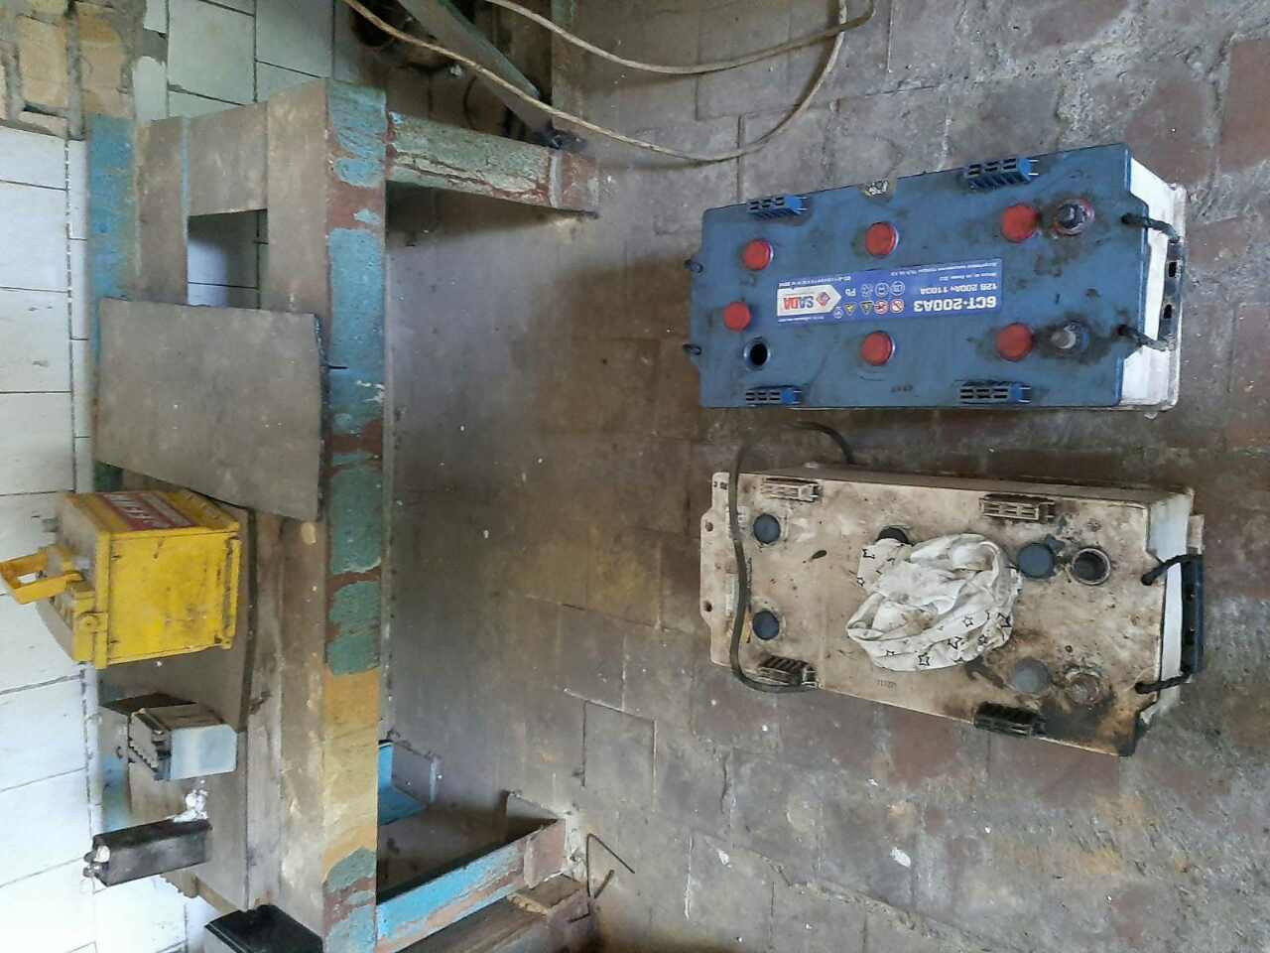

Металобрухт свинець вид 12
Київ-Петрівська філія ПрАТ «Київ-Дніпровське МППЗТ»

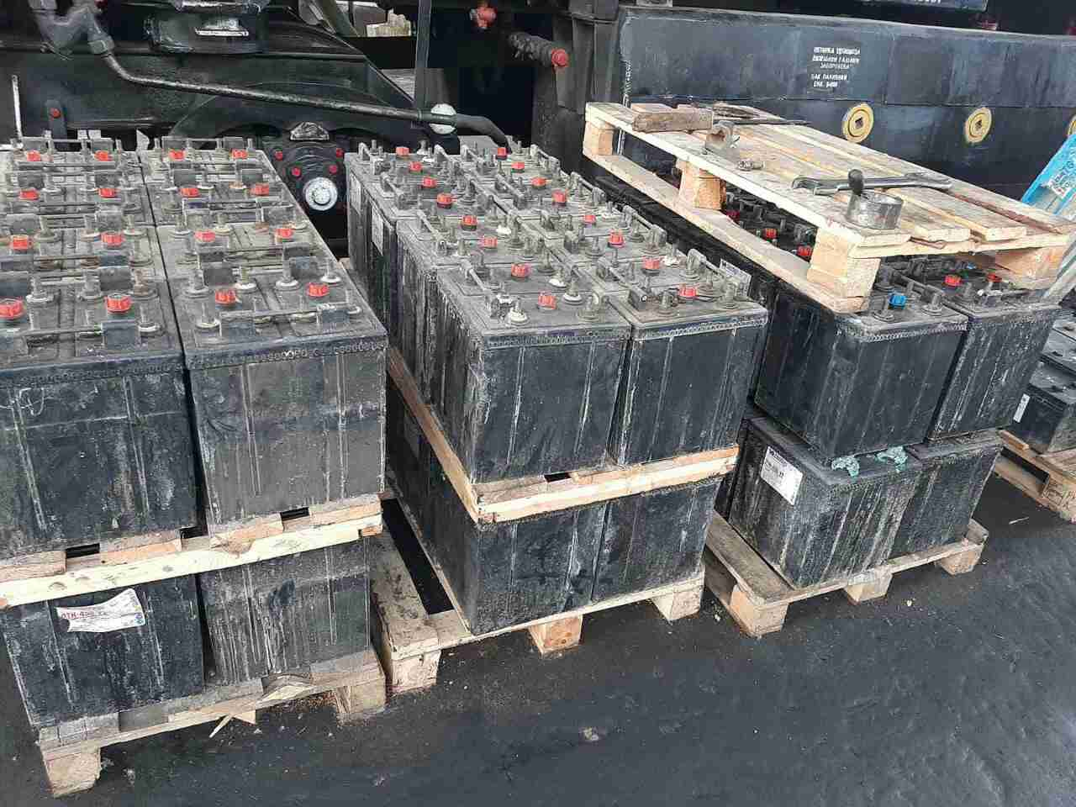
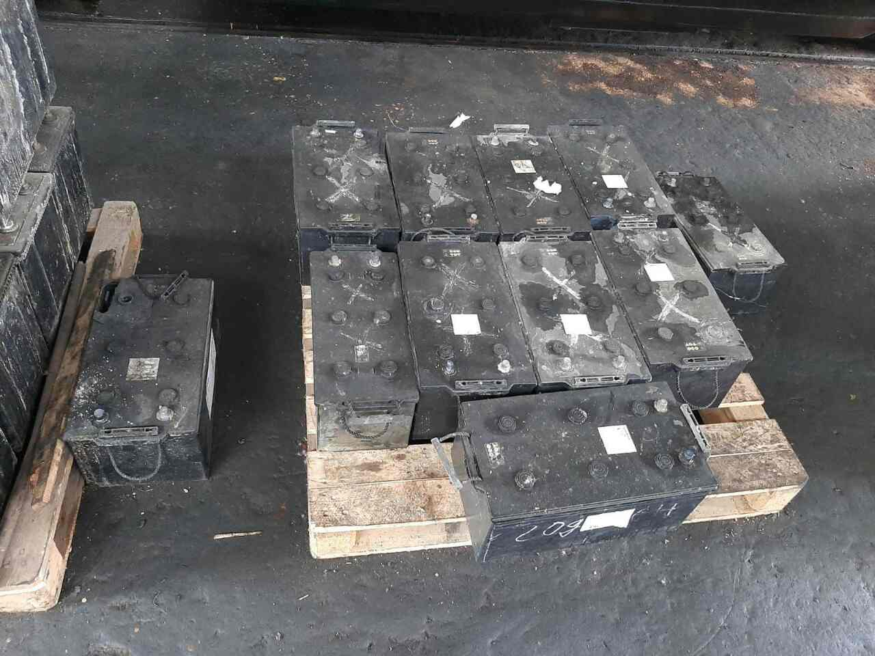
Металобрухт свинець вид 13
Київ-Петрівська філія ПрАТ «Київ-Дніпровське МППЗТ»

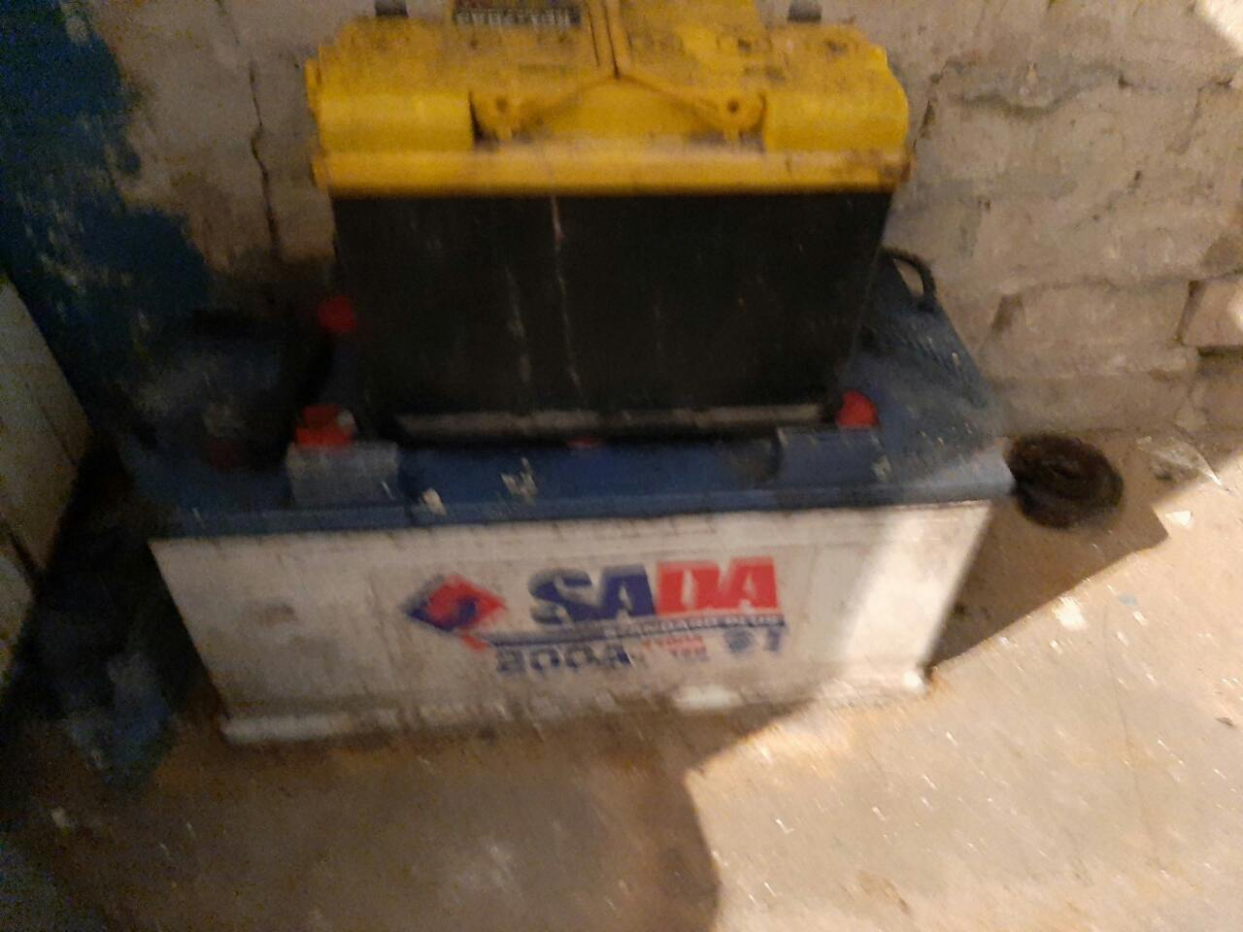
Металобрухт свинець вид 13
Київ-Петрівська філія ПрАТ «Київ-Дніпровське МППЗТ»

